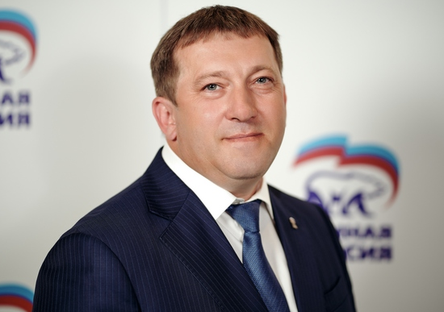

Отчет о работе
Депутата Воронежской городской думы
в едином избирательном округе
Жогова Романа Владимировича
за 2020 год.

Жогов Роман Владимирович член Президиума Регионального политического совета, заместитель Секретаря Воронежского регионального отделения Партии «ЕДИНАЯ РОССИЯ», руководитель фракции «ЕДИНАЯ РОССИЯ» в Воронежской городской Думе, депутат Воронежской городской Думы V созыва. Входит в состав постоянных комиссий «По бюджету, экономике, планированию, налоговой политике и инвестициям»; «По градостроительной деятельности и земельным отношениям».
Работа в Думе.

За период с сентября по январь 2021 года было поведено 6 заседаний постоянной комиссии по градостроительной деятельности и земельным отношениям и 4 заседания постоянной комиссии по бюджету, экономике, планированию, налоговой политике и инвестициям, на которых было рассмотрено 42 вопроса. В их числе:
– О внесении изменений в решение Воронежской городской Думы
от 01.02.2012 № 699-III «О предоставлении дотаций на питание обучающихся»;
- О приобретении имущества в муниципальную собственность (детского сада на 100 мест по ул. 9 Января, 68);
- О приобретении имущества в муниципальную собственность (детский спортивно-образовательный центр, проспект Ленинский, 201);
- О бюджете городского округа город Воронеж на 2021 год и на плановый период 2022 и 2023 годов;
- Об утверждении Положения о порядке рассмотрения и реализации инициативных проектов в городском округе город Воронеж;
- О внесении изменений в решение Воронежской городской Думы от 28.05.2014 № 1515-III «Об утверждении Примерного положения об оплате труда работников муниципальных дошкольных образовательных организаций городского округа город Воронеж»;
Принимал активное участие в представлении и защите интересов граждан городского округа город Воронеж, на основании поступивших обращений с просьбой сохранить лесопарковые зоны и зоны зеленых насаждений (в том числе микрорайон Шилово) при рассмотрении вопроса «О проекте решения Воронежской городской Думы «Об утверждении Генерального плана городского округа город Воронеж на 2021- 2041 годы». Инициировал вопрос о проведении публичных слушаний по данному вопросу, а так же онлайн трансляцию публичных слушаний в сети Интернет. Несмотря на тот факт, что все поступившие предложения и замечания, в обращениях граждан были учтены и разъяснены Руководителем управления главного архитектора городского округа город Воронеж Подшиваловой Л.А., принял решение «воздержаться» от голосования по утверждению Генерального плана городского округа город Воронеж на 2021- 2041 годы, в виду необходимости более детальной проработки проекта с учетом интересов горожан.
Жогов Р.В. разработал и вынес на рассмотрение в порядке правотворческой инициативы проект решения Воронежской городской Думы «О внесении изменений в решение Воронежской городской Думы от 29.12.2004 № 104-I «О Регламенте Воронежской городской Думы»». Данный проект предусматривал внесение изменений и дополнений в 11 статей Регламента Воронежской городской Думы. Указанный проект решения разработан в целях уточнения и дополнительной регламентации правоотношений, закрепленных Регламентом Воронежской городской Думы. Проект расширил полномочия фракций (депутатских объединений) в городской Думе по ряду вопросов организации ее деятельности с целью принятия более взвешенных решений. Проект решения Воронежской городской Думы «О внесении изменений в решение Воронежской городской Думы от 29.12.2004 № 104-I «О Регламенте Воронежской городской Думы» принят на заседании Воронежской городской Думы единогласно.

Наказы.

Наказы, полученные Романом Владимировичем в рамах предвыборной кампании, были сформированы в общий свод и планомерно выполняются, в зависимости от остроты и срочности вопроса. На сегодняшний день, проведена огромная работа в этом направлении и исполнено следующее:
- в рамках поддержки образовательных учреждений города проведено:
Левобережный | ЦДОД "Реальная школа", ул.Туполева д.25 | закупка мебели
Левобережный | ЦДОД "Реальная школа", ул.Туполева д.25 | закупка оборудования
Левобережный | ЦДОД "Реальная школа", ул.Туполева д.25 | закупка рециркуляторов воздуха
Левобережный | ЦДОД "Реальная школа", ул.Туполева д.25 | закупка канцтоваров
Центральный | МБУДО "Дом детства и юношества", ул.Студенческая д.34 | закупка оборудования
Центральный | МБУДО "Дом детства и юношества", ул.Студенческая д.34 | ремонт помещений
Ленинский | МБДОУ «Детский сад комбинированного вида №178» г.Воронеж, Балтийский пер, 76 | приобретение оборудования
Ленинский | МБУ СШОР № 5 – Муниципальное бюджетное учреждение спортивная школа олимпийского резерва № 5 394052 г. Воронеж, ул. Краснознаменная, д. 101 | Командировка детей. Участие детей до 18 лет во всероссийских соревнованиях по легкой атлетике в г.Пенза.
Коминтерновский | МБДОУ «Центр Развития ребенка -детский сад №146», ул.Лизюкова д.73а | приобретение и установка ограждений
Коминтерновский | МБОУ Гимнзаия №2 городского округа город Воронеж, ул.Московский проспект д.121 | Проведение текущего ремонта
- в рамках благоустройства объектов города проведено:
Ленинский | ул.Революции 1905 года, д.66 | Устройство прорезиненного основания площадки
Ленинский | Сквер Алтайский (пер. Алтайский, д.26с) | приобретение оборудования
Коминтерновский | ул.Московский проспект дом 6 | ремонт асфальтобетонного покрытия проезжей части дворовой территории
Коминтерновский | Сквер «Электросигнальный», ул. Электросигнальная | Приобретение оборудования
- в рамках поддержки учреждений для культурного и интеллектуального образования горожан:
Коминтерновский | МБУК "Централизованная библиотечная система" (библиотека №21) , ул.Бульвар Победы д.17а. | закупка оборудования
Ленинский | Библиотека № 40 МБУК "ЦБС" г.Воронеж, ул.Чапаева, д.120 | текущий ремонт (ремонт входных групп)
Ленинский | Библиотека № 41 МБУК "ЦБС" г.Воронеж, ул.Краснознаменая, д.131 | текущий ремонт (ремонт входных групп)

Прием граждан и работа с избирателями.

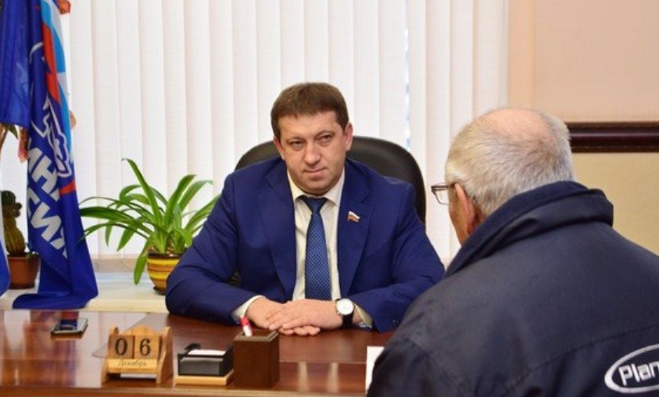

Записаться на прием возможно по телефону 8(473) 222-73-54.
Неоднократно проводились приемы в региональной общественной приемной председателя партии «ЕДИНАЯ РОССИЯ» Д.А. Медведева в Воронежской области.
Депутатом и его помощником постоянно ведется работа с письменными и устными обращениями граждан. Регулярно оказывается консультативная помощь для избирателей по различным вопросам.
Роман Владимирович принимает участие в волонтерской деятельности во всех благотворительных акциях, в их числе всероссийская акция «Ёлка желаний»; новогоднее поздравление детей-воспитанников АУ ВО ОУРДП «Парус Надежды».

Оказывает всестороннюю поддержку «Союзу десантников Воронежской области» в вопросах патриотического воспитания молодежи, укрепления духа и физической подготовки молодого поколения.
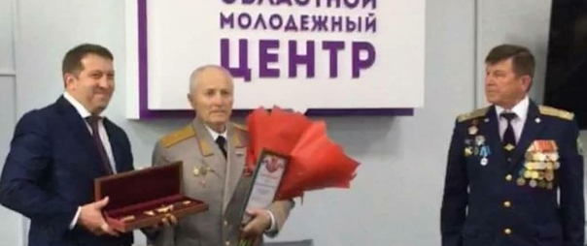
Роман Владимирович активно использует социальные сети, для освещения своей депутатской деятельности, а так же оперативного получения обратной связи от жителей города. Информацию о его деятельности можно узнать на официальном сайте Воронежской городской Думы ( http://gorduma-voronezh.ru/ ), а также на личных страницах:
- Инстаграм –https://www.instagram.com/roman.zhogov/
- Фейсбук –https://www.facebook.com/roman.zhog

